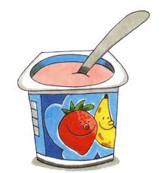DESAYUNOS SALUDABLES
LUNES | MARTES | MIÉRCOLES | JUEVES | VIERNES
BOCADILLO  2ª Opción:  Zumo o batido de frutas hecho en casa y queso | FRUTA | YOGUR Y FRUTOS SECOS  2ª Opción  Bollería casera (bizcocho hecho en casa, galletas hechas en casa,… y frutos secos). | FRUTA | DESAYUNO LIBRE  ( Si este desayuno es fruta puntuará doble, es decir, dos saludeuros, si es una de las otras opciones de desayuno saludable puntuará un saludeuro)
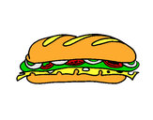  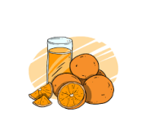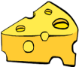 | 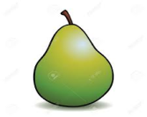   | 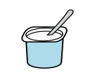  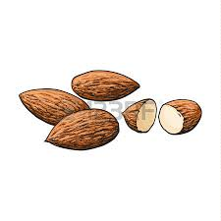 | 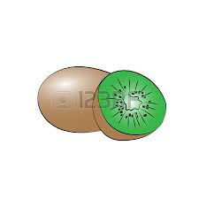  
Si traes una de estas dos opciones de desayuno saludable obtendrás un saludeuro. | Si traes fruta obtendrás un saludeuro. | Si traes una de estas dos opciones de desayuno saludable obtendrás un saludeuro. | Si traes fruta obtendrás un saludeuro. | Si durante la semana has traído un mínimo de dos días un desayuno saludable obtendrás dos saludeuros extra, si es fruta, y un saludeuro con cualquier otra opción.

Para contabilizar los saludeuros han debido de traer al menos dos días el desayuno saludable de fruta.

